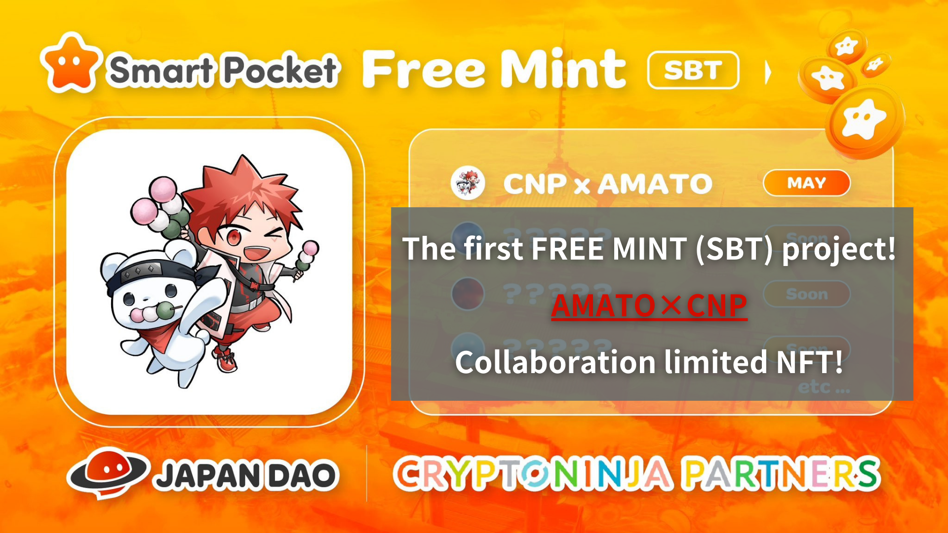
Proyecto Free Mint (SBT) Primero! Amato X CNP Collaboration Limited NFT !! (Fecha límite de aplicación 5/19 23:59)
¡Hola, esta familia Japón Dao!
Es posible que ya lo haya visto, pero se ha anunciado la primera menta Free SBT. Esta vez, es un NFT limitado debido a la colaboración de AMATO y CNP como conmemorativo de que Japón DAO se ha convertido en un patrocinador oficial de CNP.
Hay muchas maneras de adquirir el NFT limitado de colaboración y la información secreta que la sección de soluciones.
¡Lea este artículo hasta el final y no se pierda toda la información!
▼ Haga clic aquí para ver las grandes noticias ▼
Japan NFT Museum Japan Dao será el patrocinador oficial de la marca NFT líder de Japón "CNP"! Amato X CNP Limited Collaboration NFT se distribuye de forma gratuita! Inicie una nueva cooperación para la implementación social Web3 Haga clic aquí para obtener detalles sobre los regalos NFT
https://twitter.com/japandaojp/status/1788083040377536639
Tiempos de relaciones públicas
https://prtimes.jp/main/html/rd/p/000000006.000134601.html
descripción general
Esta noticia trata sobre el patrocinador oficial del popular proyecto NFT "CNP (Cryptoninja Partner)" operado por Japan Dao Co., Ltd. Para conmemorar esto, Amato y CNP Limited Collaboration NFT se otorgarán a todos los solicitantes con Fliming (gratis).
Además, esta asociación no se limita solo a la colaboración, y Japón Dao ha trabajado junto con CNP y transmite artes escénicas tradicionales y culturas regionales al mundo como activos digitales bajo el tema principal de la "tradición digital de la cultura japonesa"..
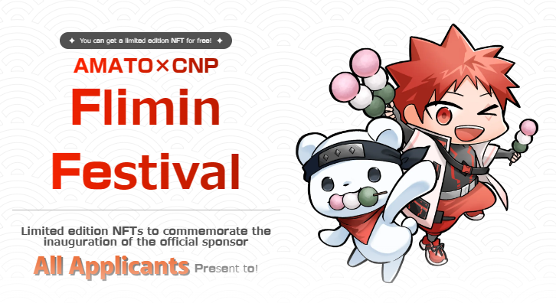
Sobre CNP
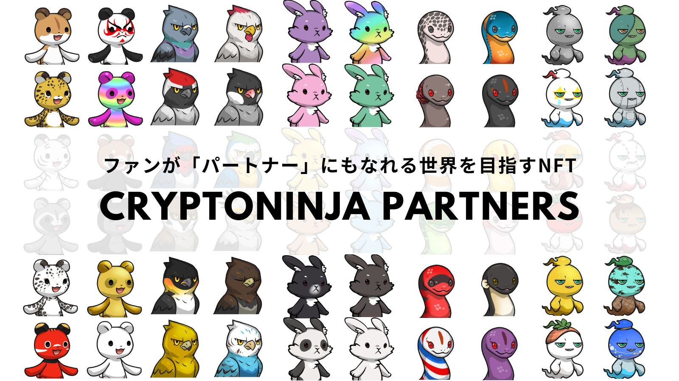
CNP (Cryptoninja Partners) es un proyecto creativo secundario de Cryptoninja, una marca de personajes con un tema ninja.
CNP ofrece un compromiso profundo a los participantes a través de "conocer, tocar y experimentar". Específicamente, continuamos desarrollando una variedad de empresas más allá de NFT, como el juego gratuito de teléfonos inteligentes "CNP Bernin Wars", el pago de impuestos de la ciudad "CNP de la ciudad natal",y el desarrollo de aplicaciones de propietarios de NFT.
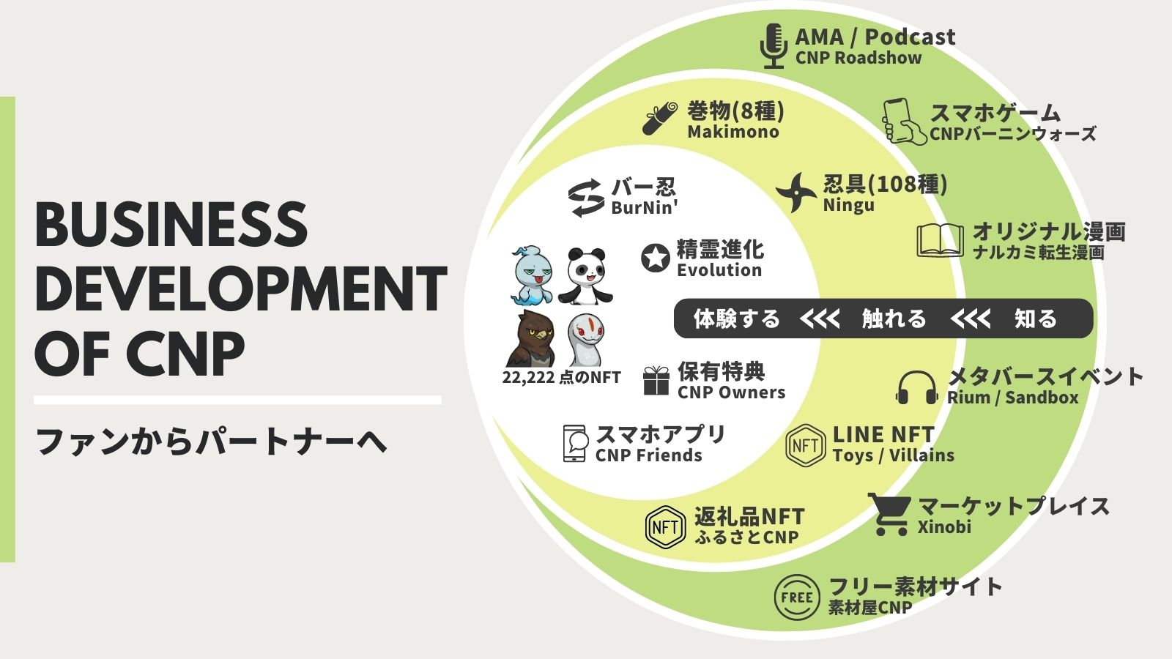
Sitio web oficial de CNP
https://www.cryptoninja-partners.xyz/
Sobre Amato
"Amato" es la primera marca de personajes de Japón Dao nacida del Museo NFT de Art Japón, y es un proyecto NFT sobre el tema de "Challenge Samurai". En 2022, se emitieron 5555 puntos en la cadena Ethereum, no solo con elRojo y blanco de la bandera japonesa simbólica de las banderas japonesas estaban coloreadas en todas partes, pero también para cada parte, "Samurai", que es extremadamente popular en el extranjero. Además de disfraces y armas inspiradas en ninjas, hay muchas combinaciones divertidas exclusivas de Dumplings,Dumplings, sandía, burbujas de jabón y lindo acompañamiento.
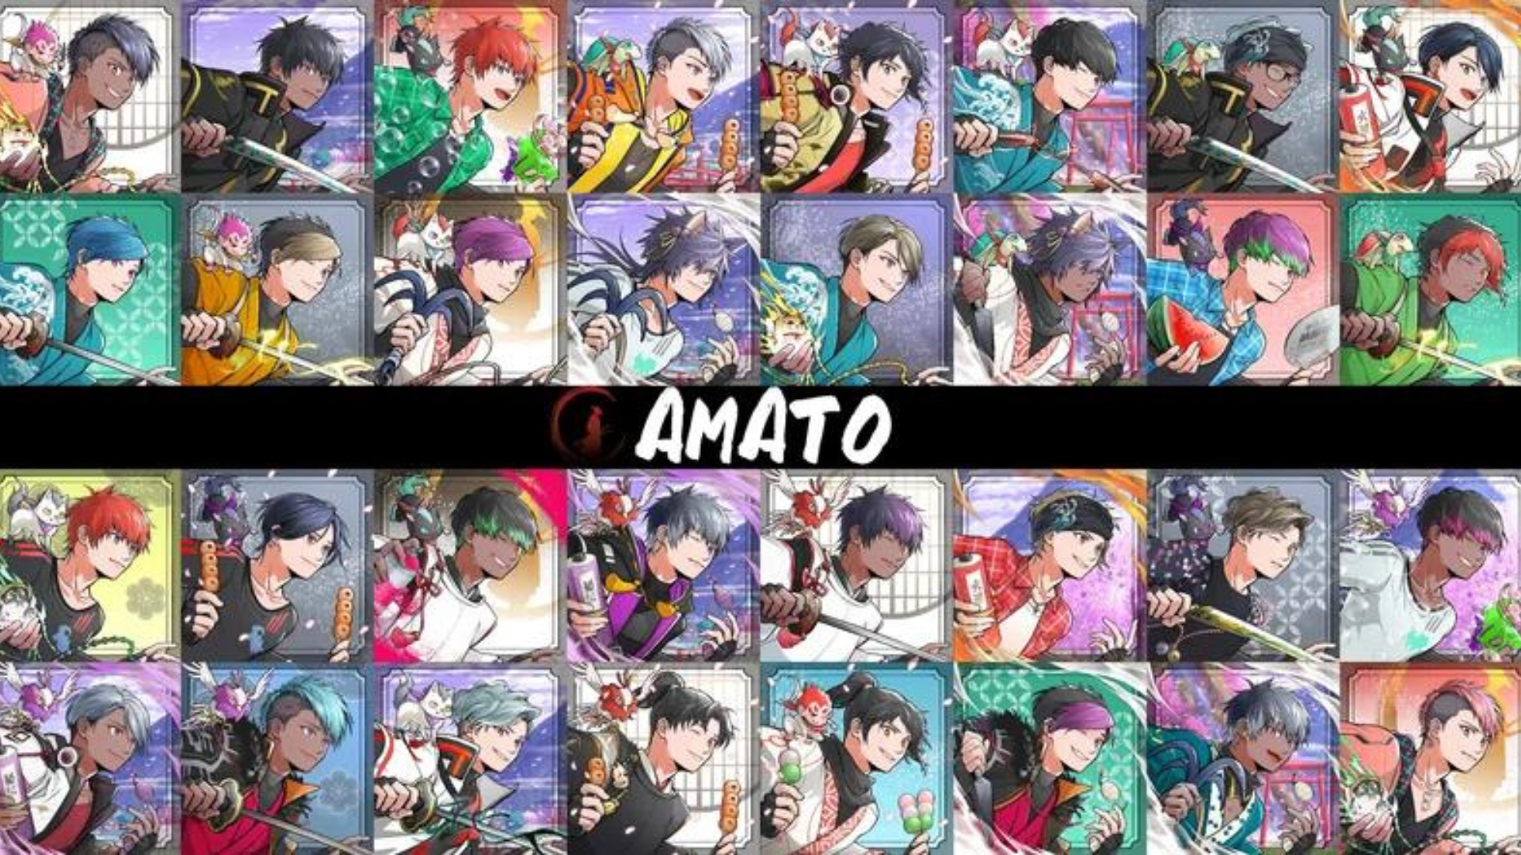
* Si desea saber más información sobre Amato, consulte el artículo detallado proporcionado por Japón DAO.
Vol.1 "Amato Nacimiento"
https://note.com/japandaosolution/n/n90351d7bb368
Vol.2 "Amato presente y futuro"
https://note.com/japandaosolution/n/n02ce3453e5ba
Información de menta NFT
Período de reclutamiento (período de solicitud Premint)
2024/05/08 a 2024/05/19 23:59
Día de menta
Programado el 25 de mayo de 2024
precio
Menta gratis (gratis)
cadena
Polígono （sbt)
* SBT: el token de alma unida NFT no se puede negociar ni transferir
Tarifa de gasolina
gratis
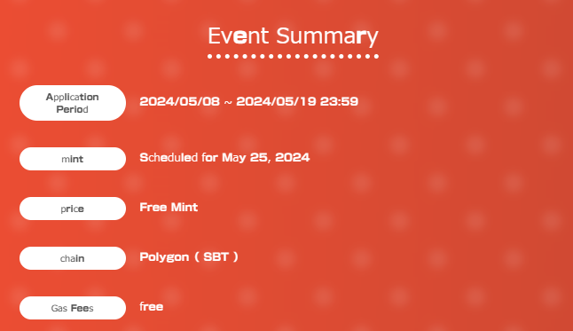
Método de aplicación
1.Ascoss al sitio especial
El sitio especial es de aquí ▼
https://japandao.jp/amato-cnp
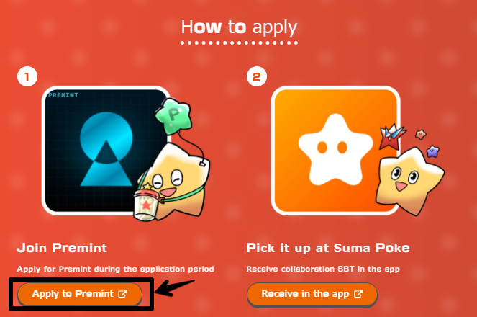
2. Aplicación de Premint
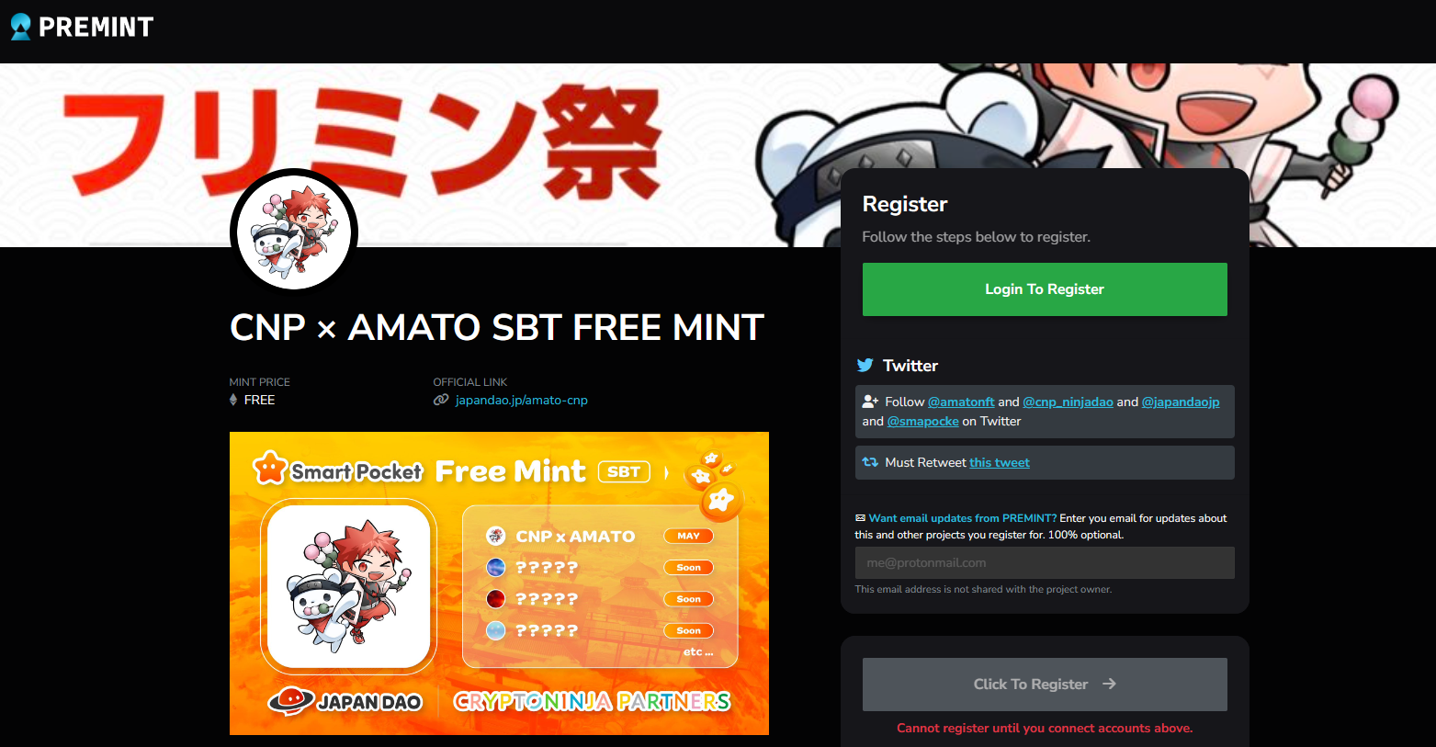
Si no sabe cómo solicitar el Premint, use el enlace a continuación, así que úselo.
https://note.com/japandaosolution/n/nd3b194382857
Información secreta de Mal de la sección Solución ❗
1. ¿Recopilar todo tipo de SBT y tener algo bueno para la gente?
Según una publicación de Daruman (@Daruman_JP), parece haber algo especial para aquellos que han recopilado toda la colaboración SBT. En esta etapa, SBT lanzará cuatro obras, todas las cuales se pueden obtener de forma gratuita.¡todo!
https://t.co/UTUjvyMpES
2. Producción de colaboración Historia secreta
Esta colaboración SBT representa a Lily Lily con un atuendo ninja del "CNP" NFT propiedad de Japón Dao, pero la razón por la cual Lee Lee fue seleccionado como personaje fue el Departamento Editorial del Museo NFT de Japón. Después de una consulta, es una consulta particularmente popular, es una popularpersonaje en CNP, y está muy combinado con Amato -Kun, que lleva un ninja.
Esta vez, el Sr. Akitsu (@Akitu08), que trabajó en "Amato", estaba a cargo.Akitsu es un maravilloso trabajo de colaboración sin una sensación de incongruencia, fusionando el carácter de CNP en la visión del mundo de Amato con sus altas habilidades técnicas.
Además, hay una historia de que a Akitsu le gustan los elementos de la masa de masa para el uso de albóndigas para ilustraciones. Además, las albóndigas se usan como piezas en las colecciones CNP y AMATO NFT.
resumen
En este artículo, presentamos un proyecto limitado de menta gratuita NFT de Amato y CNP, que se llevará a cabo para conmemorar a Japón DAO como patrocinador oficial de "CNP (Cryptoninja Partners)".
También incluye una descripción general del evento, cómo participar e información especial.
Si tiene alguna pregunta, no dude en contactarnos en un comentario o en el canal Dao Discord de Japón.
Si está interesado en Japón Dao, siga y esquí a la "revista Japan Dao".
Cuenta oficial X: https: //twitter.com/japannftmuseum
Discordia oficial: https://discord.com/invite/japandao
Instagram oficial: https: //www.instagram.com/japannftmuseum/

